1 | В какое из следующих выражений можно преобразовать произведение ? | 1. 2.  3. 4.
2 | В какое из следующих выражений можно преобразовать произведение ? | 1. 2.  3. 4.
3 | В какое из следующих выражений можно преобразовать произведение ? | 1. 2.  3. 4.
4 | В какое из следующих выражений можно преобразовать произведение ? | 1. 2.  3. 4.
5 | В какое из следующих выражений можно преобразовать произведение ? | 1. 2.  3. 4.
6 | Упростите выражение . | 1. 2.  3. 4.
7 | Упростите выражение . | 1. 2.  3. 4.
8 | Упростите выражение | 1. 2.  3. 4.
9 | Упростите выражение . | 1. 2.  3. 4.
10 | Упростите выражение . | 1. 2.  3. 4.
11 | В выражении вынесли за скобки множитель . В каком случае преобразование выполнено верно? | 1. 2.  3. 4.
12 | В выражении вынесли за скобки множитель . В каком случае преобразование выполнено верно? | 1. 2.  3. 4.
13 | В выражении вынесли за скобки множитель . В каком случае преобразование выполнено верно? | 1. 2.  3. 4.
14 | В выражении вынесли за скобки множитель . В каком случае преобразование выполнено верно? | 1. 2.  3. 4.
15 | В выражении вынесли за скобки множитель . В каком случае преобразование выполнено верно? | 1. 2.  3. 4.
16 | Какой из следующих квадратных трехчленов нельзя разложить на множители? | 1. 2.  3. 4.
17 | Какой из следующих квадратных трехчленов нельзя разложить на множители? | 1. 2.  3. 4.
18 | Какой из следующих квадратных трехчленов нельзя разложить на множители? | 1. 2.  3. 4.
19 | Какой из следующих квадратных трехчленов нельзя разложить на множители? | 1. 2.  3. 4.
20 | Какой из следующих квадратных трехчленов нельзя разложить на множители? | 1. 2.  3. 4.
21 | Сократите дробь 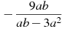. | 1. 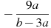 2. 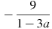  3. 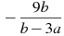 4. 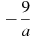
22 | Сократите дробь 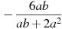. | 1. 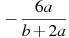 2. 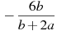  3. 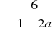 4. 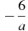
23 | Сократите дробь 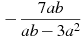. | 1. 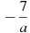 2. 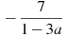  3. 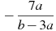 4. 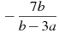
24 | Сократите дробь 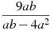. | 1. 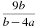 2. 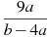  3. 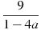 4.
25 | Сократите дробь 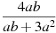. | 1. 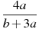 2. 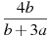  3. 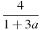 4.
26 | Укажите выражение, тождественно равное дроби 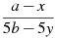. | 1. 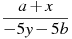 2. 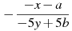  3. 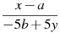 4. 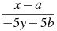
27 | Укажите выражение, тождественно равное дроби 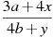. | 1. 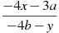 2. 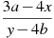  3. 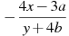 4. 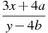
28 | Укажите выражение, тождественно равное дроби 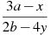. | 1. 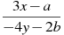 2. 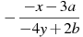  3. 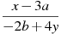 4. 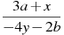
29 | Укажите выражение, тождественно равное дроби 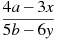. | 1. 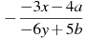 2. 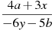  3. 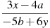 4. 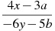
30 | Укажите выражение, тождественно равное дроби 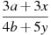. | 1. 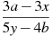 2. 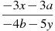  3. 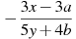 4. 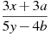
31 | Упростите выражение .
32 | Упростите выражение .
33 | Упростите выражение .
34 | Упростите выражение .
35 | Упростите выражение .
36 | Преобразуйте в многочлен выражение
37 | Преобразуйте в многочлен выражение .
38 | Преобразуйте в многочлен выражение .
39 | Преобразуйте в многочлен выражение .
40 | Преобразуйте в многочлен выражение .
41 | Упростите выражение .
42 | Упростите выражение .
43 | Упростите выражение .
44 | Упростите выражение .
45 | Упростите выражение
46 | Найдите второй двучлен в разложении на множители квадратного трехчлена: .
47 | Найдите второй двучлен в разложении на множители квадратного трехчлена: .
48 | Найдите второй двучлен в разложении на множители квадратного трехчлена: .
49 | Найдите второй двучлен в разложении на множители квадратного трехчлена:
50 | Найдите второй двучлен в разложении на множители квадратного трехчлена: .
51 | Сократите дробь 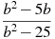.
52 | Сократите дробь 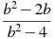.
53 | Сократите дробь 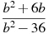.
54 | Сократите дробь 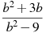.
55 | Сократите дробь 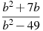.
56 | Выполните деление 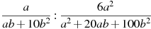.
57 | Выполните деление 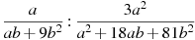.
58 | Выполните деление 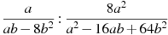.
59 | Выполните деление 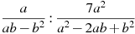.
60 | Выполните деление 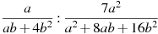.
61 | Выполните деление 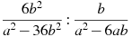.
62 | Выполните деление 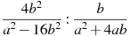.
63 | Выполните деление 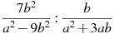.
64 | Выполните деление 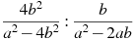.
65 | Выполните деление 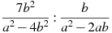.
66 | Выполните умножение 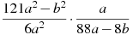.
67 | Выполните умножение 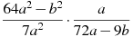.
68 | Выполните умножение 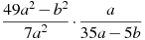.
69 | Выполните умножение 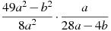.
70 | Выполните умножение 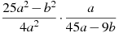.
71 | Выполните умножение 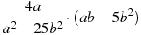.
72 | Выполните умножение 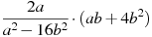.
73 | Выполните умножение 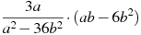.
74 | Выполните умножение 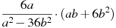.
75 | Выполните умножение 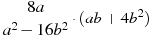.
76 | Найдите разность 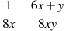.
77 | Найдите разность 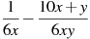.
78 | Найдите разность 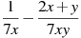.
79 | Найдите разность 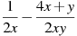.
80 | Найдите разность 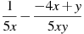.
81 | Упростите выражение 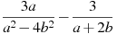.
82 | Упростите выражение 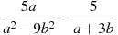.
83 | Упростите выражение 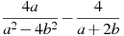.
84 | Упростите выражение 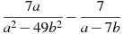.
85 | Упростите выражение 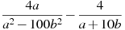.
86 | Найдите разность 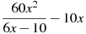.
87 | Найдите разность 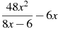.
88 | Найдите разность 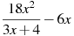.
89 | Найдите разность 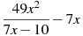.
90 | Найдите разность 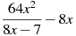
91 | Упростите выражение 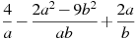.
92 | Упростите выражение 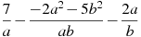.
93 | Упростите выражение 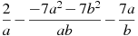.
94 | Упростите выражение 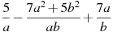.
95 | Упростите выражение 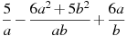.
96 | Упростите выражение 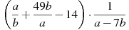.
97 | Упростите выражение 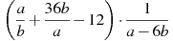.
98 | Упростите выражение 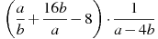.
99 | Упростите выражение 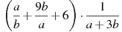.
100 | Упростите выражение 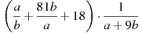.
101 | Упростите выражение 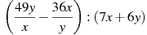.
102 | Упростите выражение 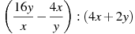.
103 | Упростите выражение 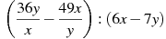.
104 | Упростите выражение 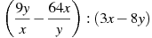.
105 | Упростите выражение 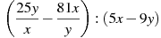.
106 | Упростите выражение 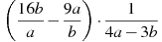.
107 | Упростите выражение 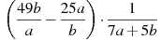.
108 | Упростите выражение 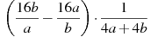.
109 | Упростите выражение 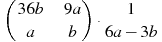.
110 | Упростите выражение 

